

**REPORTE DE AVANCE v1.0**

**HISTORIAL DE LAS REVISIONES**

| Ítem | Versión | Fecha | Autor | Descripción | Estado | Responsable de Revisión y/o Aprobación |
| --- | --- | --- | --- | --- | --- | --- |
| 01 | 1.0 | 01/09/2014 | Dochoa  Lsantamaria | Revisión de cada de una las tarea realizadas | En espera | Dochoa |

**Autor(es):**

Dochoa : David Jonatán Ochoa Navarro

Lsantamaria : Luis Carlos Santamaría Armas

**Revisor Curso Teoría**

LPalacios : [Luis Esteban Palacios Quichíz](http://www.aulavirtualusmp.pe/mdlfia/course/view.php?id=900&seccion=0)

**Revisor Curso Laboratorio**

LPalacios : Ángel Paredes Nuñez

TABLA DE CONTENIDOS

1. Introducción 4

1.1. Propósito 4

1.2 Alcance…………………………………………………………………………………………………………………………………….4

1.3 Descripción……………………………………………………………………………………………………………………………….5

2. Informe de Avance 5

# 2.1 Actividades relevantes del periodo……………………………………………………………………………………….5

2,2 Registro MS Project a la fecha 02-09-2014………………………………………………………………..………..6

2.3 Gráfico de Gantt……………………………………………………………………………………………………………….……7

3. Problemas 8

4. Riesgos 8

# 5. Actividades a realizar para el próximo periodo…………………………………………………………………….……8

**REPORTE DE AVANCE**

# INTRODUCCIÓN

## **PROPÓSITO**

El propósito de este documento es presentar de manera breve el avance alcanzado en el desarrollo del proyecto de Sistema de Atención Odontológica, además mencionar que los docentes del curso podrán verificar el cumplimiento de los objetivos, metas, metodología y actividades originalmente comprometidos por el Jefe de Proyecto y el equipo de trabajo.

***1.2 ALCANCE***

El alcance consiste implementar un Sistema de Atención Odontológica que mejore los servicios brindados por el centro odontológico a tratar.

El objetivo de este software es automatizar el control de la ficha de los pacientes, de su hoja de clínica, además llevar un completo registro de los diferentes tipos de tratamientos que se realizan, así como también llevar un registro de los datos básicos de los odontólogos.

Como parte del proyecto se incluye:

* Control de Pacientes.
* Consulta de historias médicas.
* Monitorear la evolución de los tratamientos para los pacientes regulares.
* Cotización de presupuestos de acuerdo al tratamiento del paciente.
* Impresión de presupuestos con su respectivo odontograma.
* Consulta de tratamientos realizados.
* Consulta de pagos realizados por los pacientes.
* Realizar y consultar ordenes de laboratorios.
* Historial de pagos y citas.
* Guardar fotografías dentales de los pacientes.

Como parte del proyecto no se incluirá:

* Control de asistencia del personal de la clínica odontológica.

***1.3 DESCRIPCIÓN***

El informe será semestral; el responsable del proyecto es quien lo entregará, donde se proporcionará toda la información solicitada en cada uno de los apartados, presentada de manera clara y completa y contendrá los siguientes rubros:

1. Avances del proyecto en el periodo.
2. Metas y objetivos alcanzados.
3. Grupo de trabajo.
4. Modificaciones al proyecto en el periodo de referencia.
5. Compromisos para el periodo siguiente.
6. Programa de actividades.

# INFORME DEL AVANCE

***2.1 ACTIVIDADES RELEVANTES DEL PERIODO***

|  |  |
| --- | --- |
| **Actividades Relevantes del Periodo** | |
| **#** | **Actividad** |
| 1 | Establecimos los objetivos, alcance y entregables del proyecto. |
| 2 | Establecimos quienes asisten a las reuniones, hasta la fecha falta las reuniones que completen el cierre de proyecto. |
| 3 | Se comenzó a completar los ítem de enunciado de trabajo, plan de proyecto, equipo de trabajo, roles riesgos, costos. |
| 4 | Tomamos acciones para la comunicación con el dueño por parte del Jefe de Proyecto que tiene acceso de manera instantánea con él y nos ayuda a solucionar el problema del tiempo para la modificación de los casos de uso. |
| 5 | Fuimos a la empresa para que el cliente firme el acta de aceptación. |
| 6 | Los analistas y el jefe de proyecto analizan el problema. |
| 7 | Los analistas identifican y diseñan los casos de uso. |

***2.2 Registro Proyect a la fecha 02/09/14***

|  |  |  |  |  |  |  |
| --- | --- | --- | --- | --- | --- | --- |
| N. Tarea | Tipo de Tarea | Descripción de la Tarea | Estimación (personas días) | Fecha Inicio Estimada | Fecha Fin Estimada | Recursos encargados (personas) |
| **1** | Tarea Principal | **Planeación del Proyecto** | **16 días** | **mié 13/08/14** | **mié 03/09/14** |  |
|  | Sub-tarea | Acta de Reunión Nº1 |  | jue 14/08/14 | jue 14/08/14 |  |
| 1.1 | Sub-tarea | Enunciado del Trabajo | 1 día | jue 14/08/14 | jue 14/08/14 | Gestor de Proyecto; Laptop GP;  Laptop LT |
|  | Sub-tarea | Acta de Reunión Nº2 |  | mié 20/08/14 | mié 20/08/14 |  |
| 1.2 | Sub-tarea | Corrección de la Plantilla  de Trabajo | 1 día | mié 20/08/14 | mié 20/08/14 | Gestor de Proyecto; Laptop GP;  Líder Técnico |
| 1.3 | Sub-tarea | Lista de Riesgos | 1 día | mié 20/08/14 | mié 20/08/14 | Gestor de Proyecto; Laptop LT |
| 1.4 | Sub-tarea | Proyect | 1 día | mié 20/08/14 | mié 20/08/14 | Gestor de Proyecto |
| 1.5 | Sub-tarea | Costo de Proyecto | 1 día | mié 20/08/14 | mié 20/08/14 | Gestor de Proyecto |
| 1.6 | Sub-tarea | Plantilla de Plan de  Proyecto | 2 días | mié 20/08/14 | jue 21/08/14 | Gestor de Proyecto; Líder Técnico |
| 1.7 | Sub-tarea | Repositorio del Proyecto | 1 día | jue 21/08/14 | jue 21/08/14 | Gestor de Proyecto |
| **2** | Tarea Principal | **Ejecución de Plan de Proyecto** | **26 días** | **mar 02/09/14** | **mar 07/10/14** |  |
| 2.1 | Sub-tarea | Análisis de Requisitos del  Software | 3 días | mar 02/09/14 | jue 04/09/14 |  |
|  | Sub-tarea | Acta de Reunión Nº3 |  | mar 02/09/14 | mar 02/09/14 |  |
| 2.1.1 | Sub-tarea | Revisión del Plan de  Proyecto | 1 día | mar 02/09/14 | mar 02/09/14 | Analista 1; Laptop A1; Gestor de Proyecto; Analista 2 |
| 2.1.2 | Sub-tarea | Verificación de tipos de  Requerimientos | 1 día | mar 02/09/14 | mar 02/09/14 | Analista 1; Analista 2; Laptop A1 |

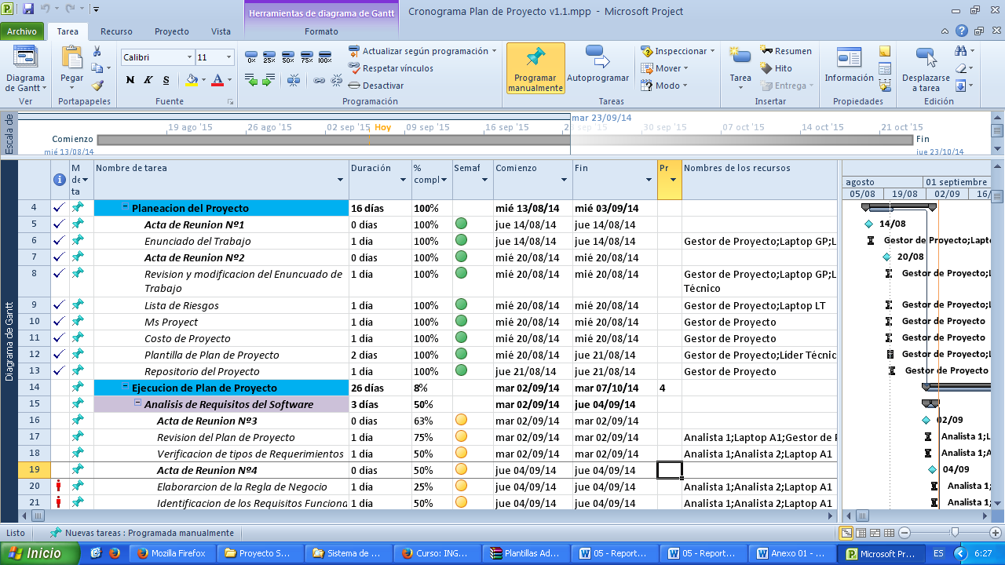

***2.3 Diagrama de Grant***

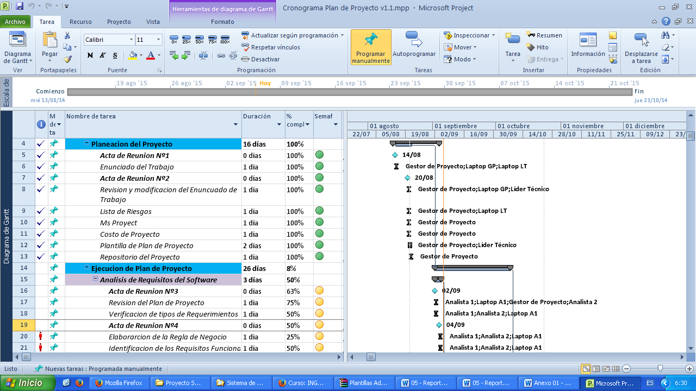

# PROBLEMAS

|  |  |  |  |  |
| --- | --- | --- | --- | --- |
| **Problemas** | | | | |
| **#** | **Problemas** | **Respuesta** | **Responsable/Rol** | **Fecha Compromiso** |
| 1 | Tuvimos que cambiar el enunciado de trabajo ya que avanzamos según el proyecto de Sistema de Inventario de Joyas y había que cambiarlo. | Cambiar objetivos, alcance y enunciado del trabajo con el nuevo proyecto de Sistema de Atención Odontológica | Jefe de Proyecto y Líder Técnico | 28/08/2014 |

# PROBLEMAS

|  |  |  |  |  |  |  |
| --- | --- | --- | --- | --- | --- | --- |
| **Riesgos** | | | | | | |
| **ID** | **Riesgo** | **Probabilidad** | **Impacto** | **Prioridad** | **Respuesta** | **Responsable** |
| 0| | Enunciado del trabajo rechazado | media | media | Urgencia | Nuevo Enunciado del trabajo | JP  Líder Técnico |
| 02 | Mala planificación de entrega de entregables del proyecto | media | media | Urgencia | Monitoreo de cada segmento del proyecto y fijar fecha adecuada de entregable. | Todo el grupo |

# ACTIVIDADES A REALIZAR PARA EL PRÓXIMO PERIODO

|  |  |
| --- | --- |
| **Actividades a Realizar para el Próximo Periodo** | |
| **#** | **Actividad** |
| 1 | Diseñar los mockups. |
| 2 | Monitorear al programador y como va avanzando el código fuente. |
| 3 | Explicar los casos de uso y que todo el grupo entienda los procesos. |